ΔΕΛΤΙΟ ΤΥΠΟΥ

6.12.2023: Εθνικά Εργαστήρια με Νέες Γυναίκες με Αναπηρία για τη Δημιουργία Σεναρίων

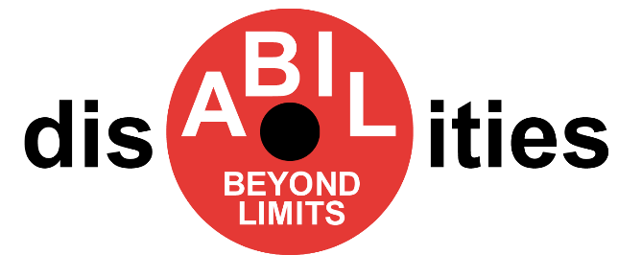
Στο πλαίσιο του έργου Erasmus+ -KA202 –YOU Συμπράξεις συνεργασίας στο σχέδιο Νεολαία ‘’ Πέραν των Ορίων Αναπηρίας – Ενισχύοντας νέες γυναίκες να οικοδομήσουν ένα καλύτερο μέλλον’’ ολοκληρώθηκε με επιτυχία η Δράση “A3.4. Εθνικά Εργαστήρια με Νέες Γυναίκες με Αναπηρία για τη Δημιουργία Σεναρίων - National Workshops with YWwD to build scenarios” η οποία αφορούσε στην οργάνωση εργαστηρίων για τη δημιουργία σεναρίων από νέες γυναίκες με αναπηρία. Εκπαιδευμένοι εμπειρογνώμονες υποστήριξαν τις νέες γυναίκες με αναπηρία με σκοπό να δημιουργήσουν σενάρια που προωθούν την ανάπτυξη δύο βασικών δεξιοτήτων, την ηγεσία και την επίλυση προβλημάτων στην κοινότητα.
"An inclusive green community for ALL!"

